深 圳 大 学 实 验 报 告

课程名称： 数字电路

项目名称： 译码器

学院： 计算机与软件学院

专业： 计算机类

指导教师： 符喜优

报告人： 姚健文、杨焯凯 学号：2023150131、2023150187 班级： 计算机类4班

实验时间： 2024年4月22日

提交时间： 2024年4月29日

教务处制
1 实验目的：
1. 了解和正确使用MSI组合逻辑部件；
2. 掌握一般组合逻辑电路的特点及分析、设计方法；
3. 学会对所设计的电路进行逻辑功能测试的方法；
4. 观察组合逻辑电路的竞争冒险现象。
2实验仪器与材料
(1)RXS-1B 数字电路实验箱;
(2)74LS00(四2输入与非门)1片、74LS20(双4输入与非门)1片、74LS138（3线一8线译码器）1片。
3 实验内容及步骤：

任务一：测试74LS138的逻辑功能

- 如下图接线：
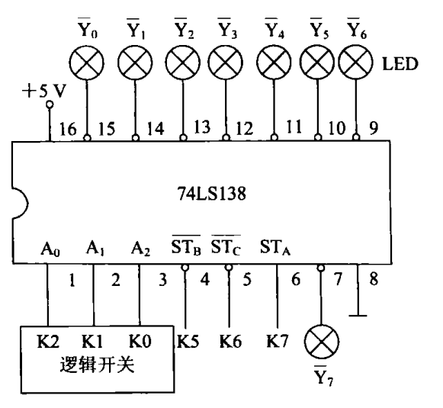
完成如图
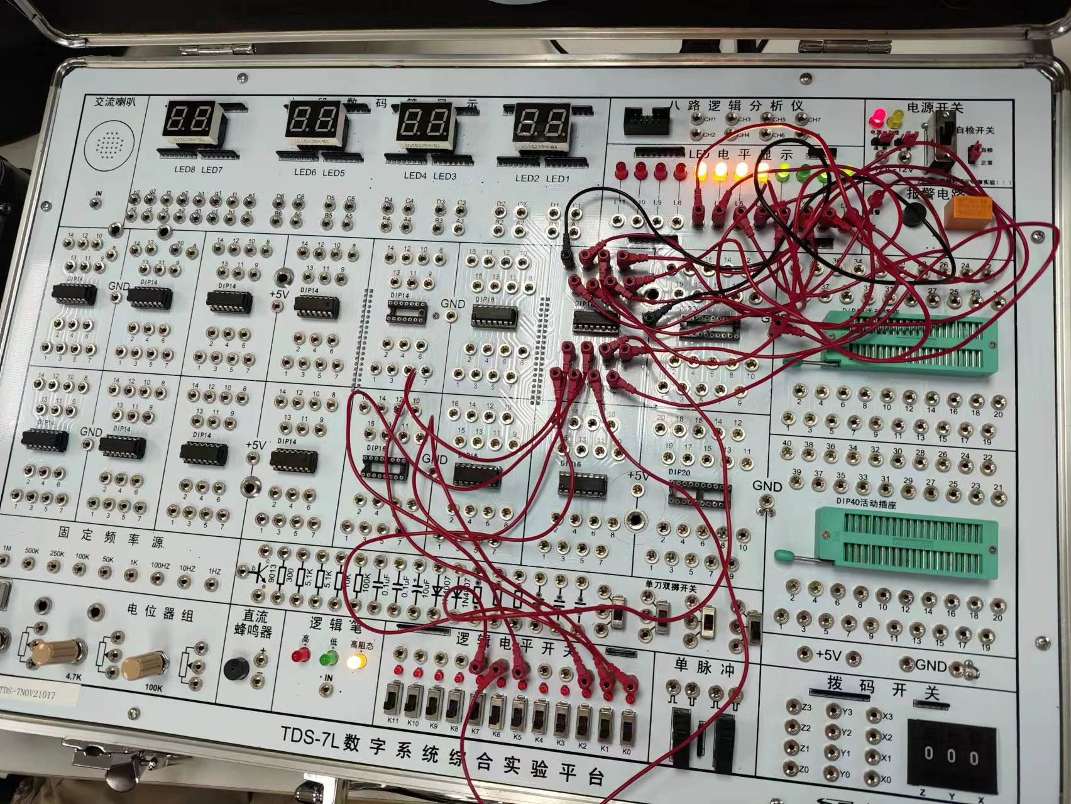

- 测试并记录实验数据
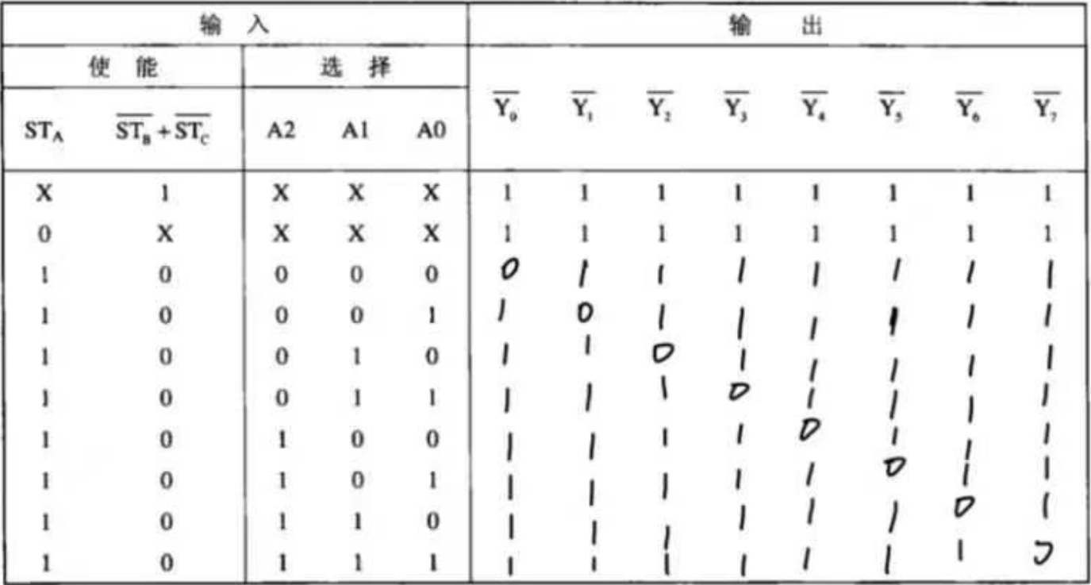

- 归纳74LS138芯片的功能
根据输入的变量组合控制一个输出为0。

任务二：用74LS138和门电路产生多输出逻辑函数
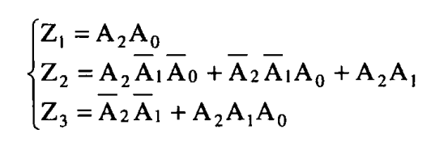

- 写出对应的函数表达式
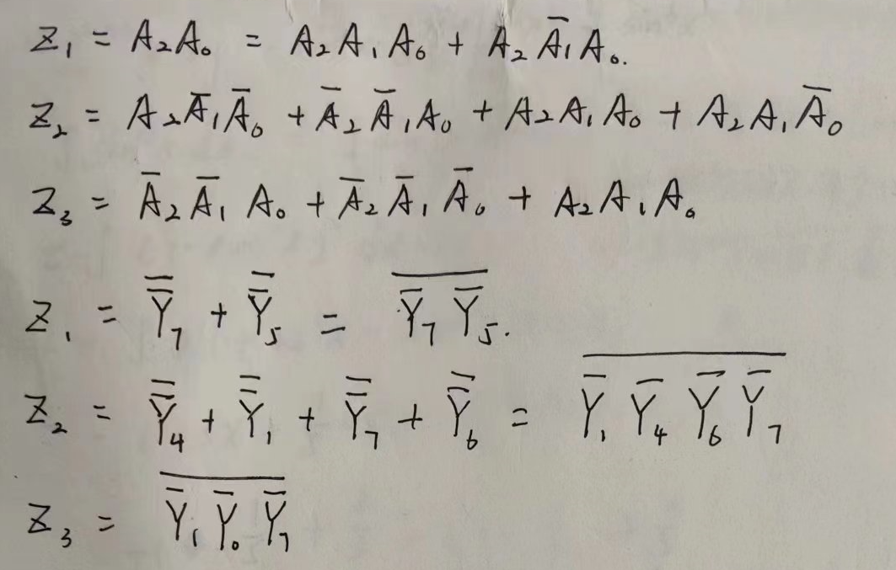

- 画出电路图
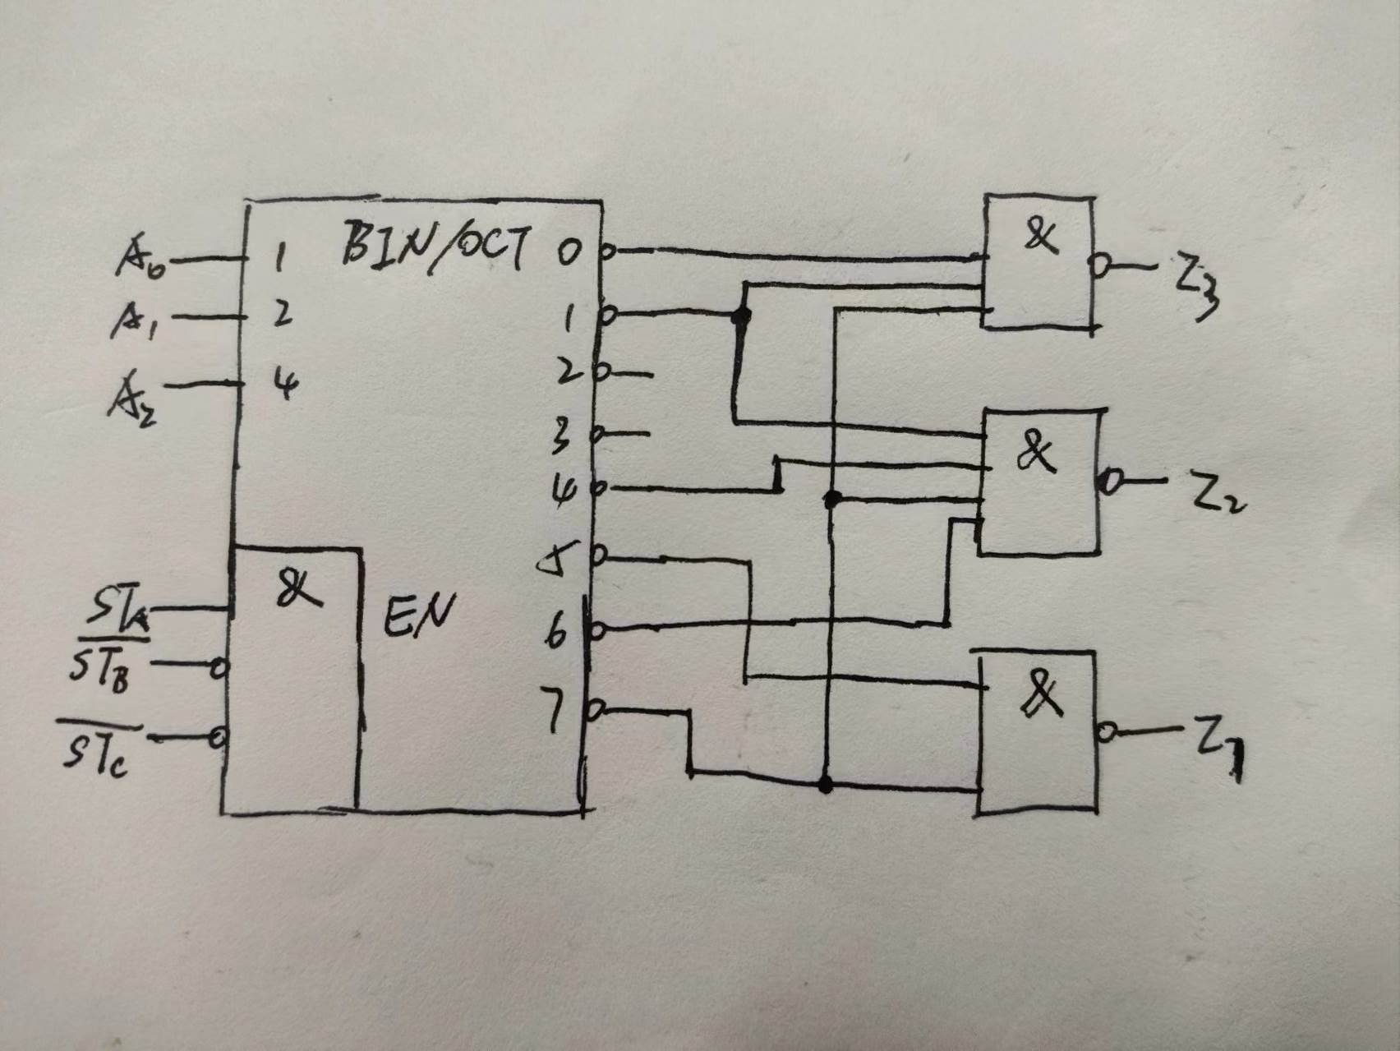

- 按电路图接线
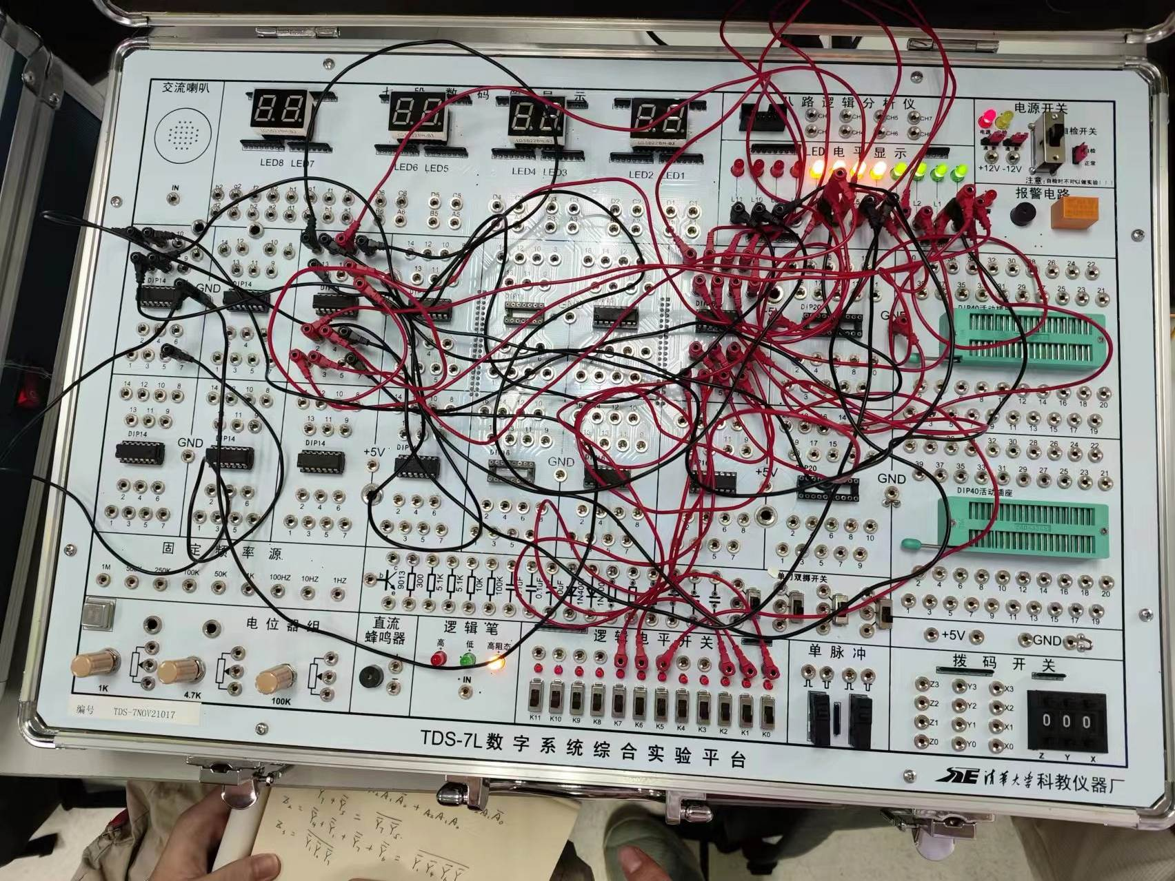

- 测试并记录实验数据
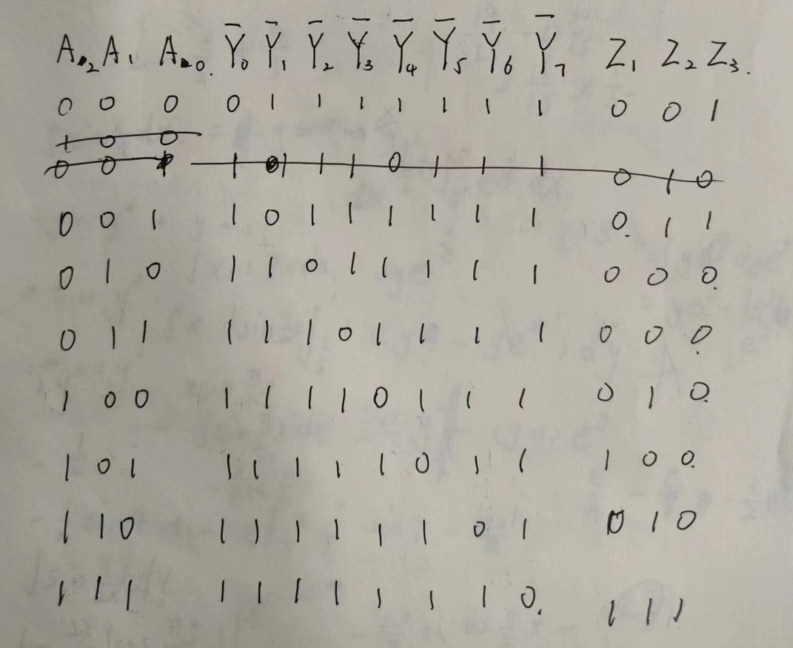

- 验证所设计电路的正确性
由真值表可推出Z1、Z2、Z3的函数表达式，化简与题给一致，故设计电路正确。

4 实验结论：
1.译码器可以将一个输入转换为多个输出，并使其中一个输出置为0电平，其余置为1电平，进行选择控制。
2.多输出逻辑函数可以利用译码器进行设计。

思考题：
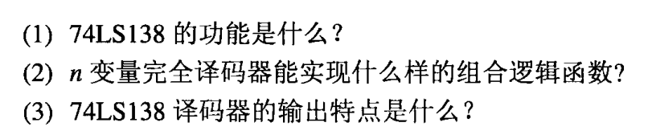
（1）74LS138可以将一个二进制代码转换为多个输出信号，并控制其中一个或多个输出线路处于低电平状态。通过对输入信号进行译码，可以实现对特定输出线路的控制。
（2）n变量完全译码器能实现至多n个变量的组合逻辑函数。
（3）74LS138译码器的输出特点是每种输入组合都只有一个输出为0。

5.心得体会：
通过此次实验，我更加理解了译码器的功能，学会了利用译码器实现多输出组合逻辑函数，体会到逻辑零件的奥妙。

指导教师批阅意见：
完成所有实验内容含基础分70分，实验报告中的方法与步骤、实验过程与内容、实验结论三个部分，每部分分值10分，格式有错误等酌情扣分。该同学在实验过程与内容部分中；体会过少，扣2分；结论过少，扣2分；思考题不充分，扣2分；步骤描述过少，扣5分

成绩评定：89

指导教师签字：
年 月 日
备注：
注：1、报告内的项目或内容设置，可根据实际情况加以调整和补充。
2、教师批改学生实验报告时间应在学生提交实验报告时间后10日内。

